Daftar Isi
INVENTORY 2
Edit Category 3
Inventory Detail 4
Add Item Quantity 5

INVENTORY
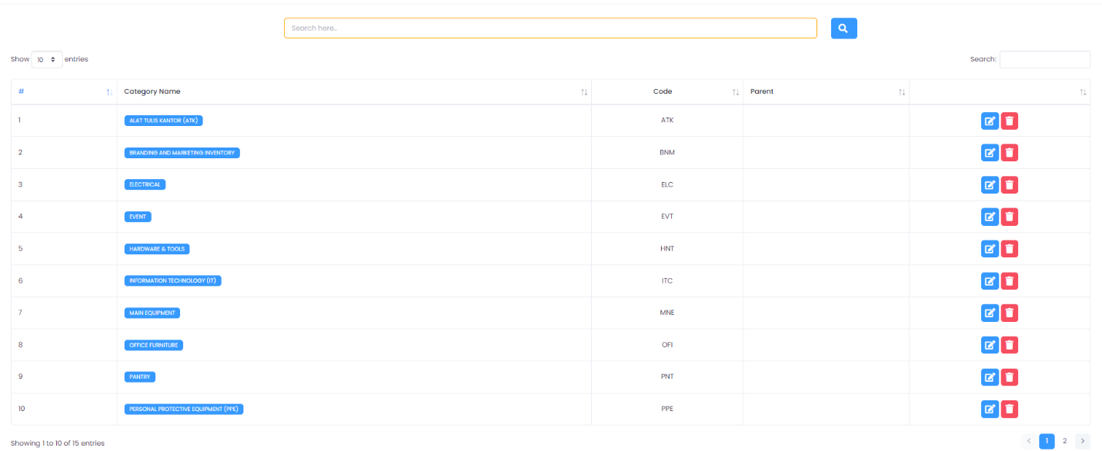

Menu Inventory menampilkan kategori dari inventori yang di dalam setiap kategori terdapat asset perusahaan. Terdapat kotak pencarian di bagian atas. Tombol edit dan hapus di bagian kanan tabel.

Back

Edit Category

Klik tombol edit di bagian kanan tabel, maka akan menampilkan input seperti gambar di bawah.

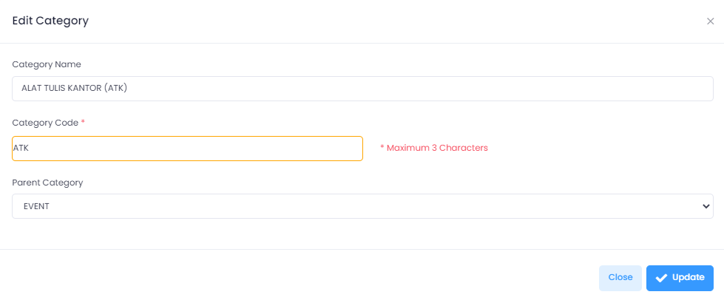

Anda dapat mengubah nama dari kategori, kode kategori dan induk kategori. Lalu klik update untuk menyimpan.

Back

Inventory Detail

Untuk melihat detail dari inventory category, kik pada pada nama kategori.

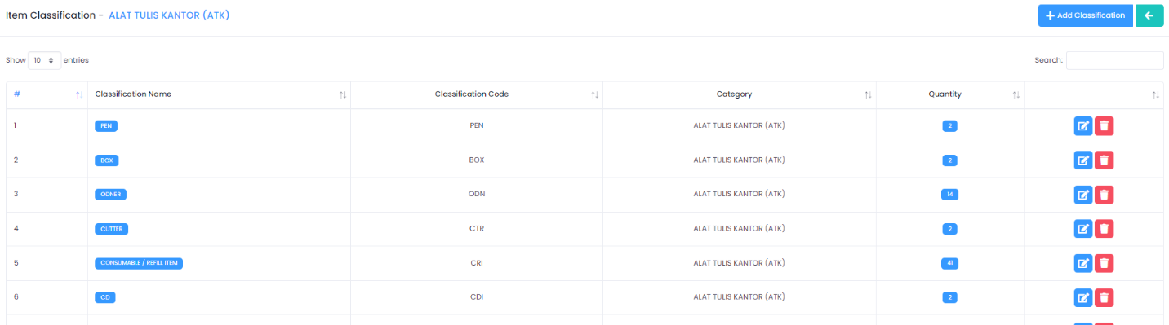

Akan tampil data klasifikasi dari item. Klik salah satu nama klasifikasi barang, setelah itu akan muncul detail barang dari nama item, kategori, tipe, kode item, kuantiti, minimal stok, company, dan barcode. Seperti pada gambar di bawah;
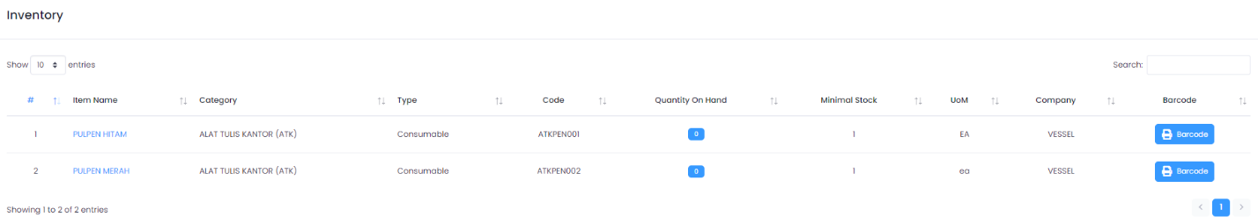

Back

Add Item Quantity
Untuk menambah kuantiti barang, klik nama barang di kolom item name, lalu akan muncul halaman berikut;

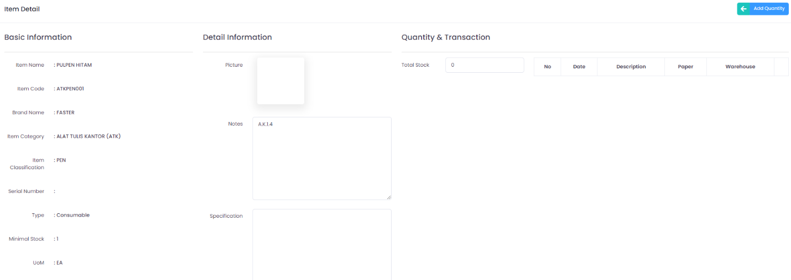

Klik tombol “Add Quantity” di pojok kanan atas, setelahnya akan muncul form dengan isian storage penyimpanan, jumlah kauntiti, dan catatan. Seperti pada gambar di bawah;

Back
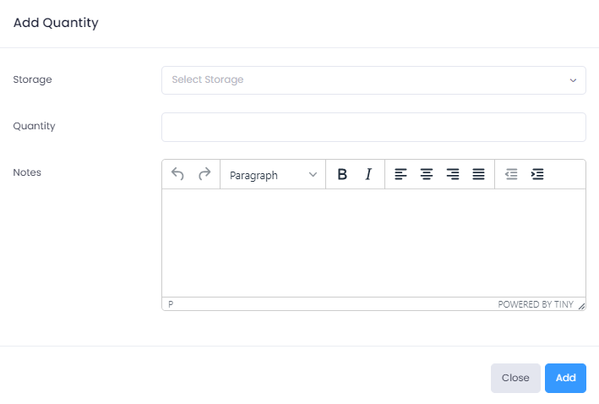

Back

